**Дата:** 20.05.2022. **Клас:** 4 – А **Вчитель:** Мугак Н.І.

**Урок:** я досліджую світ.

**Тема. Безпека на дорозі.**

**Мета**: пояснювати, від чого залежить безпека вдома, в школі, в довкіллі; мати уявлення про культуру взаємин людей на вулиці; наводити приклади такої поведінки, де виявляються ці риси; пояснювати, від чого залежить безпека в довкіллі; мати уявлення і виявляти практично турботу про своє оточення; наводити та оцінювати приклади позитивного й негативного ставлення до старших і молодших; аргументувати неприпустимість заподіяння будь-якої шкоди собі й іншим; формувати позитивне ставлення до навчання; виховувати дружні стосунки в класі, доброзичливе ставлення до учнів школи; розвивати увагу, мислення, мовлення.

**Обладнання**: презентація.

**Хід уроку**

**І. Організація класу.**

1. Фенологічні спостереження.

**ІІ. Актуалізація опорних знань.**

1. Пригадуємо.

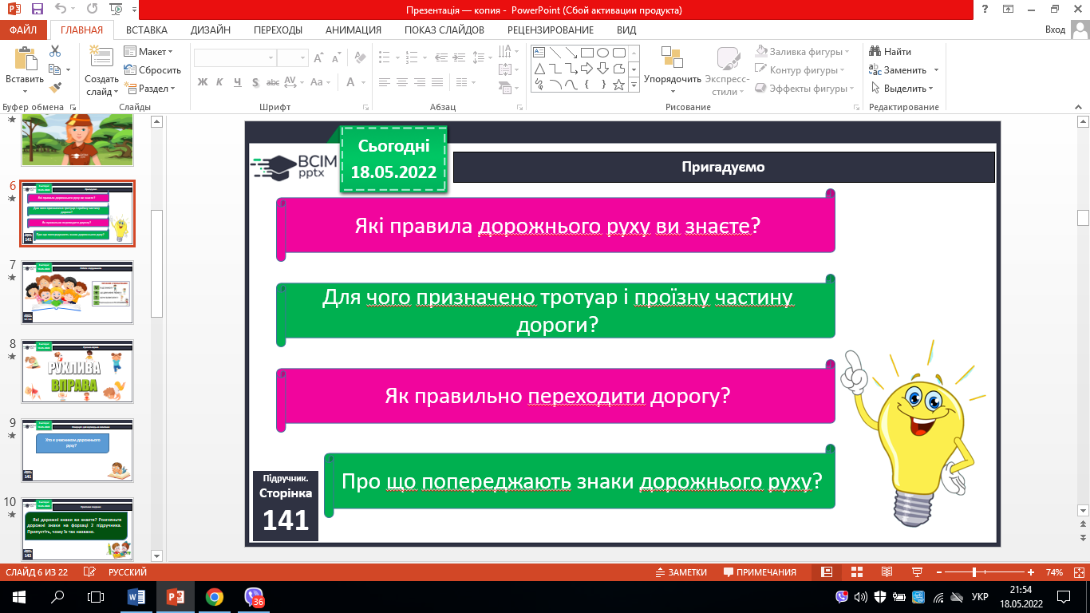



**ІІІ. Вивчення нового матеріалу.**

*Демонстрація навчальної презентації.*

1. Робота з підручником 141 – 142.

2. Поміркуй і дай відповідь на запитання.

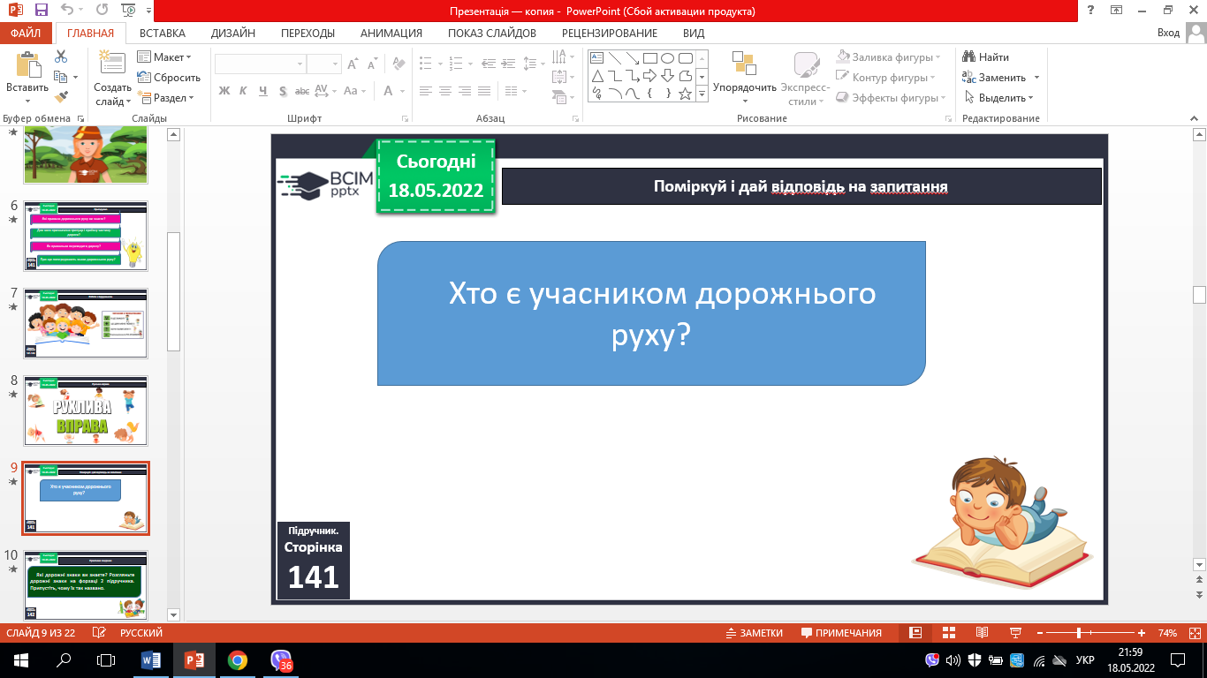

3. Практичне завдання.

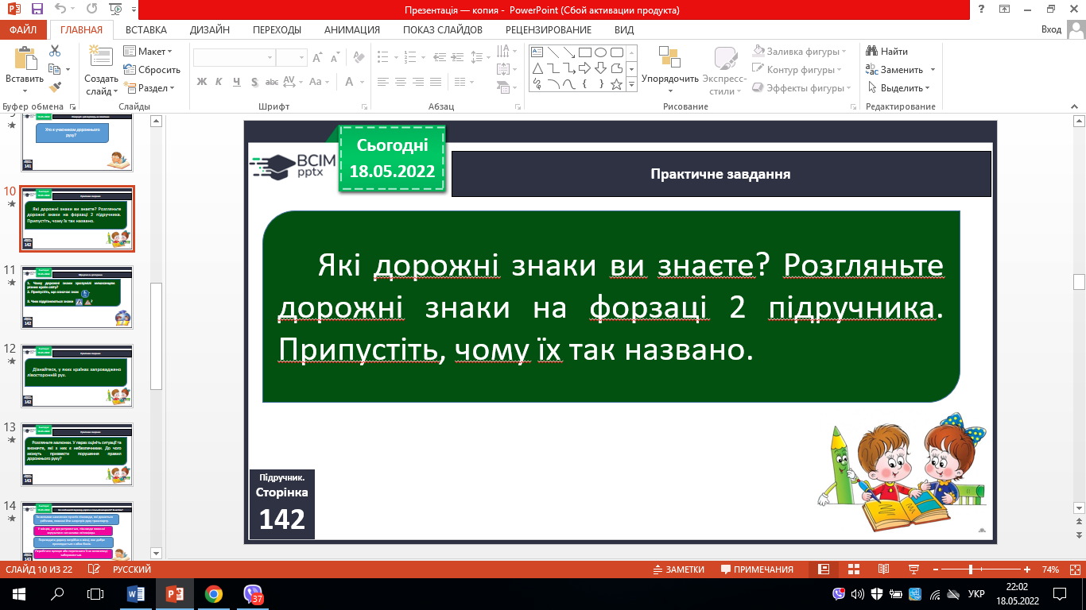

4. Міркуємо як дослідники.

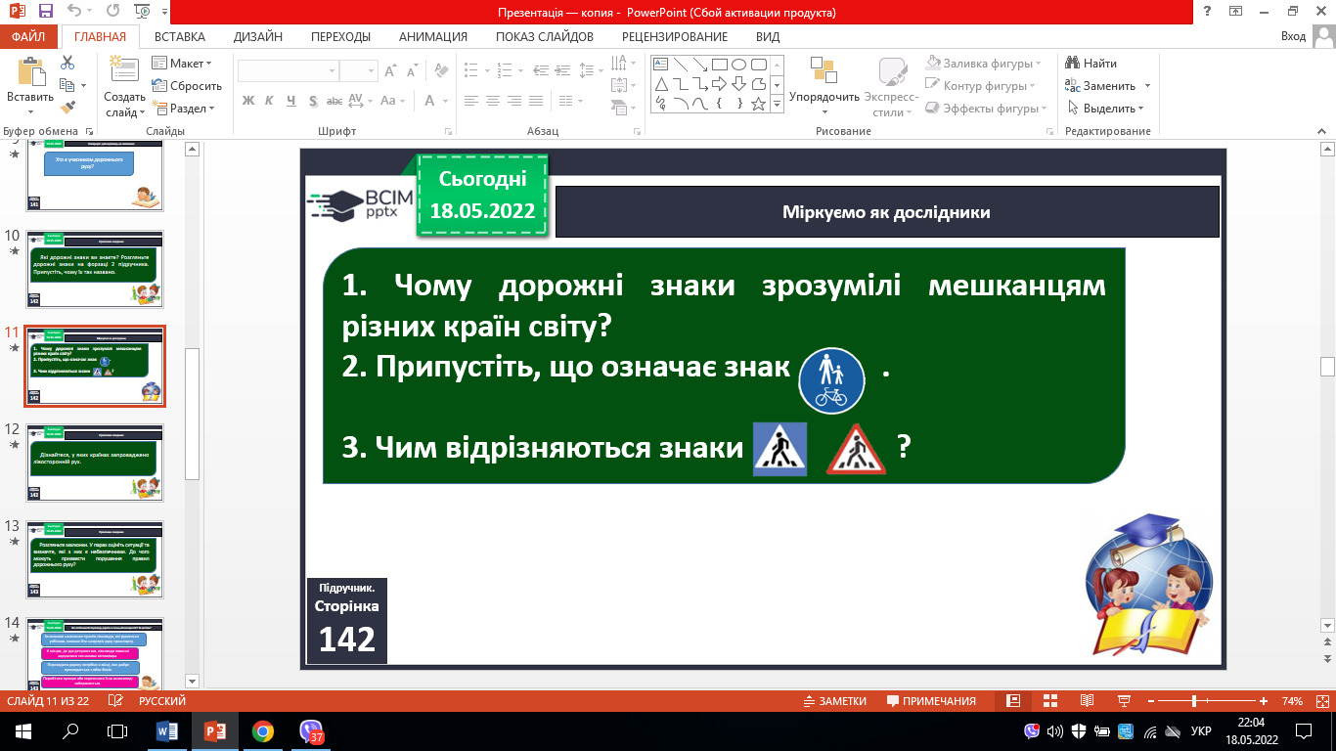

**ІV. Закріплення вивченого.**

1. Робота в зошитах с. 43.

2. Перевіряємо себе.

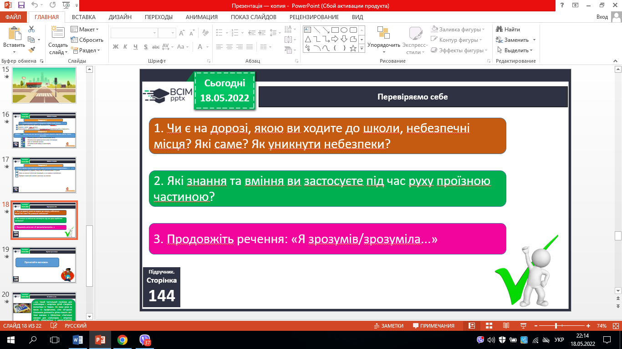

**V. Підсумок.**

1. Коротко про головне.

2. Чи знаєте ви, що….

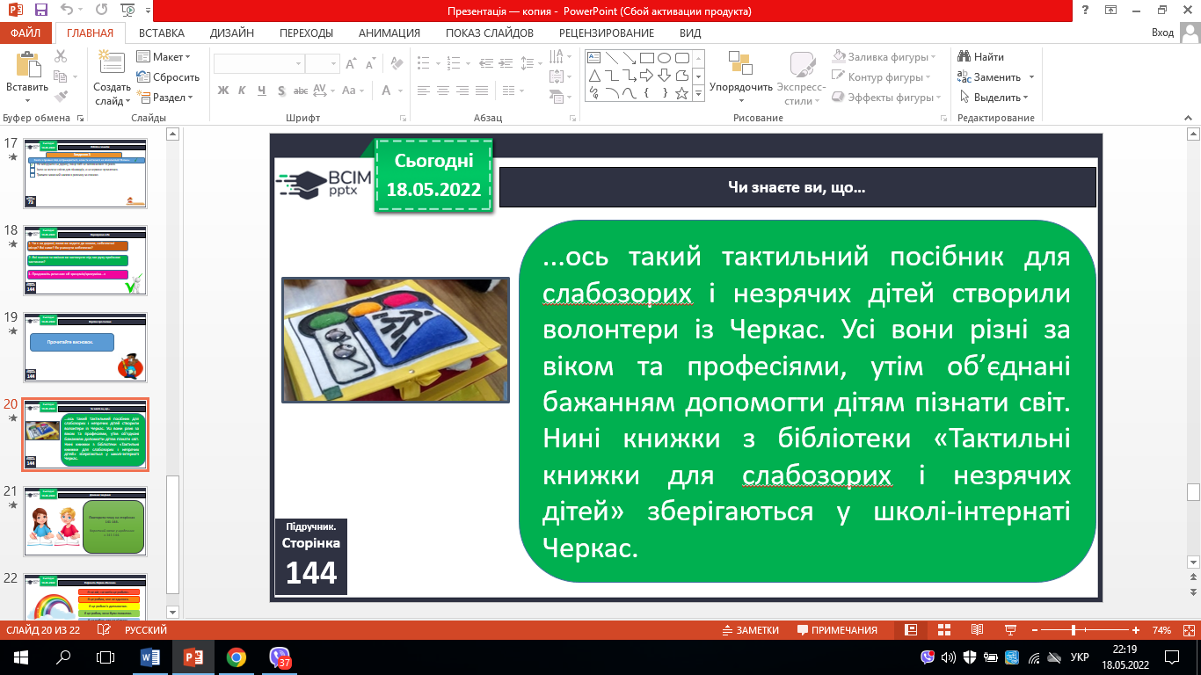 

3. Домашнє завдання.

С. 141 – 142 (п.), с. 43 (з.)

***Надішли роботу на Human***